CONCURSO DE OPOSICIÓN/2 PARA EL INGRESO A LA EDUCACIÓN BÁSICA Y PARA EL INGRESO Y PROMOCIÓN EN LA EDUCACIÓN MEDIA SUPERIOR CICLO ESCOLAR 2014-2015

Resultados de la meta supervisión
UNIDAD DE NORMATIVIDAD Y POLÍTICA EDUCATIVA

México D.F. Abril de 2015

CONTENIDO

CONTENIDO 2
PRESENTACIÓN 3
1. CARACTERÍSTICAS DE LA ESTRATEGIA DE META-SUPERVISIÓN 5
1.1. TRABAJO DE CAMPO EN LAS ENTIDADES FEDERATIVAS 5
2. RESULTADOS DEL TRABAJO DE CAMPO 9
2.1. FIGURAS PARTICIPANTES 9
2.2. CUESTIONARIO DE SATISFACCIÓN 13
3. CONCLUSIONES Y RECOMENDACIONES 18
3.1. ESTRATEGIA DE SUPERVISIÓN DEL INSTITUTO 18
3.2. ESTRATEGIA DE ACREDITACIÓN DE OBSERVADORES 19
ANEXOS 20
ANEXO I: DISTRIBUCIÓN DE LOS RESULTADOS DE SATISFACCIÓN POR ASPECTO EVALUADO 20

PRESENTACIÓN
De acuerdo con lo establecido en el artículo 21, fracción I, inciso c) de la Ley General del Servicio Profesional Docente (LGSPD), los días 13 y 14 de diciembre de 2014 se realizó en 18 entidades federativas el Concurso de Oposición/2 para el Ingreso a la Educación Básica Ciclo Escolar 2014-2015, y el 10 de enero de 2015 se realizó en 17 entidades federativas el Concurso de Oposición/2 para el Ingreso y Promoción en la Educación Media Superior Ciclo Escolar 2014-2015, mismos que establece el Capítulo III, del Título Segundo de la LGSPD.
Con el fin de favorecer la transparencia y legalidad de los Concursos, así como para dar certeza y credibilidad a los mismos, el Instituto Nacional para la Evaluación de la Educación (INEE), con base en sus atribuciones en materia del Servicio Profesional Docente puso en marcha, en coordinación con las Autoridades Educativas Federal y Estatales, una estrategia de supervisión y observación. Las características de dicha estrategia, así como los resultados se pueden consultar en el informe correspondiente.
Además de la Estrategia de supervisión y observación, durante los Concursos de Oposición/2 en Educación Básica y Media Superior Ciclo Escolar 2014-2015, el Instituto desarrolló un proceso de meta-supervisión. Este documento contiene el informe que apunta los principales resultados en este respecto.
El informe se organiza en tres apartados. En el apartado número uno, se presentan las características de la Estrategia de meta-supervisión; aquí se indica el objetivo de ella, se describe el trabajo de campo en las entidades federativas en donde se realizó, y se mencionan los dos instrumentos utilizados para el relevamiento de la información: 1. Guía de observación y 2. Cuestionario de satisfacción.
En el apartado número dos se presentan los resultados del trabajo de campo. Este apartado se subdivide, a su vez, en dos: en el primero, derivado de la sistematización de la información recabada a través de la Guía de observación, se analiza el desempeño de las tareas de cuatro figuras participantes durante los operativos de aplicación, a saber: a) Supervisores del INEE, b) Observadores acreditados por el Instituto, b) Personal de la Secretaría de Educación Pública Federal y Estatal (Coordinador de Sede de aplicación y Coordinador de aplicación en la sede) y c) Aplicadores del Centro Nacional de Evaluación para la Educación Superior A.C. (CENEVAL).
En el sub apartado número dos, se presentan los resultados del Cuestionario de satisfacción que se aplicó a los sustentantes al ingreso en Educación Básica, y al ingreso y promoción en Educación Media Superior.
En el apartado número tres se presentan las conclusiones y recomendaciones principales, productos de este ejercicio; ahí se destacan los rasgos fundamentales que caracterizan al gran esfuerzo que ha desarrollado el Instituto en este respecto; y también se presentan las recomendaciones para mejorar la gestión y operación de la Estrategia de supervisión y observación que emprenda el Instituto para las evaluaciones del Servicio Profesional Docente calendarizadas para 2015.
Al final se incluye un conjunto de anexos, que integran, particularmente, los instrumentos utilizados.

CARACTERÍSTICAS DE LA ESTRATEGIA DE META-SUPERVISIÓN
El ejercicio de meta-supervisión realizado se asumió como un proceso de reflexión y análisis sobre la estructura, diseño y actividades propios de la Estrategia de supervisión y observación desarrollada por el Instituto en las Evaluaciones del SPD para el Ciclo escolar 2014-2015.
El objetivo de esta estrategia fue:
Recabar información en campo para conocer si la estructura, diseño y actividades desarrolladas en el marco de la Estrategia de supervisión y observación del Instituto, operaron en forma adecuada, así como identificar los puntos fuertes y las áreas de oportunidad, para contribuir a la mejora y fortalecimiento del diseño, gestión y operación de la misma.

TRABAJO DE CAMPO EN LAS ENTIDADES FEDERATIVAS

Durante los días de aplicación correspondientes al Concurso de Oposición/2 para el Ingreso a la Educación Básica y Concurso de Oposición/2 para el Ingreso y Promoción en la Educación Media Superior Ciclo Escolar 2014-2015, un grupo de meta-supervisores del Instituto levantó información en campo.
En Educación Básica se realizó trabajo de meta-supervisión en 8 de la 18 entidades federativas en donde hubo aplicaciones (cubriendo el 44.4% de las entidades), en tanto que en Educación Media Superior, se realizó el ejercicio en 12 de las 17 entidades en que fueron desarrolladas las aplicaciones, cubriendo el 70.5% de las mismas (ver Mapa 1 y Mapa 2).
Se diseñaron y validaron dos instrumentos de acopio de información, considerando una guía de observación y un cuestionario para el levantamiento de una encuesta de satisfacción a los sustentantes sobre los procesos de evaluación del Servicio Profesional Docente 2014-2015. En la Tabla 1 y Tabla 2, se indica el número de aplicaciones que se realizaron para cada uno de los instrumentos. Así, se aplicaron 20 Guías de observación (8 en Educación Básica y 12 en Educación Media Superior). En lo que respecta a los Cuestionarios para captar satisfacción de los sustentantes, se aplicaron 363 en eb y 429 en ems.

Mapa 1. Entidades según condición de aplicación y desarrollo de estrategia de meta-supervisión en Educación Básica
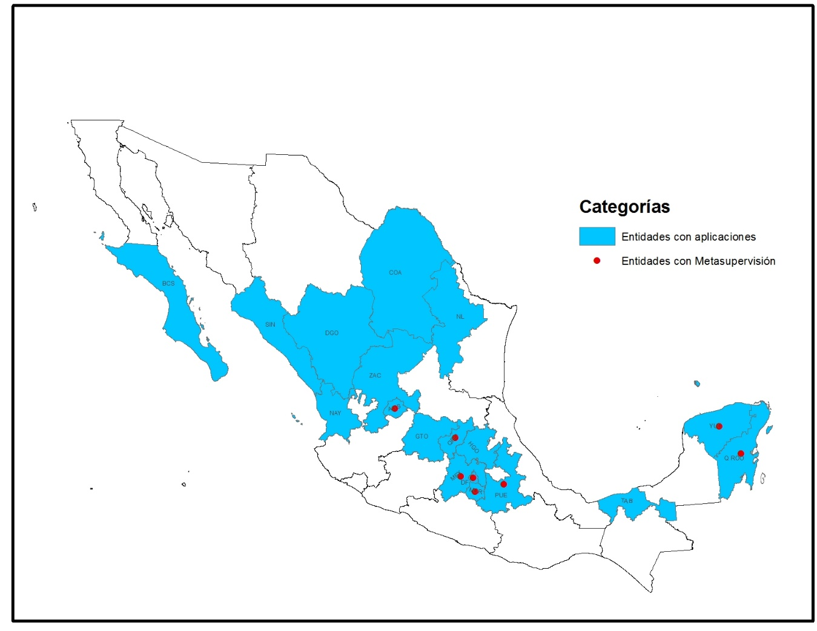
Fuente: elaboración propia.

Mapa 2. Entidades según condición de aplicación y desarrollo de estrategia de meta-supervisión en Educación Media Superior
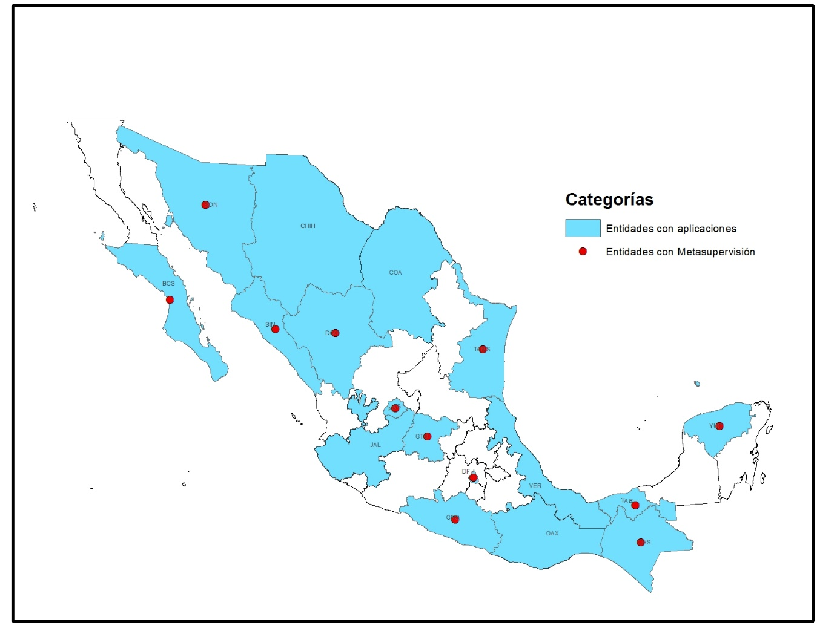
Fuente: elaboración propia.

Tabla 1. Número de aplicaciones para cada instrumento por entidad. Educación Básica
Entidad | Instrumentos
 | Guía de observación | Cuestionario de Satisfacción
Aguascalientes | 1 | 50
Distrito Federal | 1 | 42
Estado de México | 1 | 38
Morelos | 1 | 44
Puebla | 1 | 98
Querétaro | 1 | 29
Quintana Roo | 1 | 45
Yucatán | 1 | 17
Total | 8 | 363
Fuente: elaboración propia.

Tabla 2. Número de aplicaciones para cada instrumento por entidad. Educación Media Superior
Entidad | Instrumentos
 | Guía de observación | Cuestionario de Satisfacción
Aguascalientes | 1 | 31
Baja California Sur | 1 | 27
Chiapas | 1 | 28
Distrito Federal | 1 | 64
Durango | 1 | 34
Guanajuato | 1 | 50
Guerrero | 1 | 60
Sinaloa | 1 | 19
Sonora | 1 | 26
Tabasco | 1 | 38
Tamaulipas | 1 | 27
Yucatán | 1 | 25
Total | 12 | 429
Fuente: elaboración propia.

En el siguiente apartado se presentan los principales resultados que se obtuvieron a través del relevamiento de información que se realizó con estos instrumentos.

RESULTADOS DEL TRABAJO DE CAMPO

FIGURAS PARTICIPANTES

En este sub apartado, tomando como base la sistematización de los elementos identificados por los “meta supervisores” a través de la observación que realizaron en campo, se describen el desempeño de las tareas de cuatro figuras participantes durante los operativos de aplicación, a saber: a) Supervisores del INEE, b) Observadores acreditados por el Instituto, b) Personal de la Secretaría de Educación Pública Federal y Estatal (Coordinador de Sede de aplicación y Coordinador de aplicación en la sede) y c) Aplicadores del Centro Nacional de Evaluación para la Educación Superior A.C. (CENEVAL).
- SUPERVISORES DEL INSTITUTO
El personal que el Instituto comisiona para supervisar los procesos de aplicación, se enfrentan a diversas dificultades, éstas se pueden sintetizar en la Figura 1:
Figura 1. Dificultades que enfrenta el Supervisor del Instituto

Fuente: elaboración propia.

A continuación se describe a cada una de ellas:
- Desinformación. Los Supervisores del Instituto desconocen sus funciones en el proceso de aplicación de evaluaciones. Esta situación se debe, al menos, a dos aspectos: la falta de capacitación y el poco tiempo con el que se les notifica de su participación en los eventos.
La insuficiente capacitación que reciben los Supervisores del Instituto y la premura con que son notificados deriva en el hecho de que éstos cuenten con pocos referentes sobre el proceso de aplicación de exámenes, ignoren los momentos claves de la supervisión en los que su presencia es necesaria, participen de manera limitada y sus actividades se reduzcan a la simple observación y descripción de lo sucedido, sin posibilidades de intervención.
- Multiplicidad de formularios. Derivado de lo anterior, la mayoría de las ocasiones el Supervisor de Instituto, desconoce los formularios que se utilizan para realizar su tarea, a saber: a) el cuestionario extenso para reportar luego de las aplicaciones y b) los formularios de salida breve, para reportar cada determinado tiempo (al menos tres veces) durante las aplicaciones que supervisa.
Dicha situación genera agobio y descuido de su tarea fundamental. De hecho, durante este ejercicio se identificó que los supervisores están más preocupados por emitir los reportes que por monitorear el proceso en sí o levantar, por ejemplo, actas circunstanciales que permitan identificar incidencias graves.
- Invisibilidad y debilidad de su tarea. El Supervisor del Instituto es una figura la mayoría de las veces invisible, con poco reconocimiento ante los demás participantes. El personal de la Coordinación Nacional del Servicio Profesional Docente (CNSPD) lo identifica como un observador más y es así como lo reporta en sus informes. Incluso, no aparece en el organigrama del personal involucrado en la aplicación de las evaluaciones.
Durante la meta supervisión, se identificó que cuando en la aplicación se suscita un problema, el Supervisor no es informado al respecto; si quiere saber lo que está sucediendo, debe acercarse y preguntar. En suma, la Autoridad Educativa Federal, Estatal y los Aplicadores (en este caso del CENEVAL) no toman en cuenta al Supervisor para resolver las complicaciones o para informarle de las irregularidades que se presentan.

- OBSERVADORES ACREDITADOS POR EL INSTITUTO
Durante el ejercicio de meta-supervisión, fue posible darse cuenta del hecho de que, si bien no se puede generalizar, algunos de los Observadores acreditados por el Instituto presentan comportamientos inapropiados e inadecuados, dada la tarea que se les asigna y para la que ellos, de hecho, se autopostulan (Figura 2).

Figura 2. Comportamientos poco apropiados por parte de los Observadores acreditados por el Instituto

Fuente: elaboración propia.

- Baja permanencia en las aplicaciones. Aunque no fue general, hubo casos en que los meta supervisores identificaron que si bien los Observadores asisten a las aplicaciones, éstos no permanecen en la sede en toda la aplicación, quedándose en ella sólo un promedio de 30 a 60 minutos por la mañana y no regresan.

- Ausencia de formulario de observación. Una situación recurrente alude al hecho de que los Observadores que acredita el Instituto, no llevan consigo el formulario de observación que les es entregado por el Instituto y que se constituye en elemento central para, posteriormente con base en este, realizar su informe en línea, que permita dar cuenta de lo sucedido en la sede, durante la aplicación.
En ese respecto, se pudo dar cuenta del hecho de que los Observadores llevan el formulario de la ONG u OSC que los acredita. Sin embargo no conocen el Formulario que elaboró el INEE, esta situación supone y de hecho explica la baja tasa de respuesta que se obtuvo sobre estos formularios.

- No se acreditan. Se advirtió que los observadores no llevan el gafete que los acredita como tales, lo cual dificulta la identificación de los actores en la aplicación de la evaluación. Ello podría estar explicando así, la baja tasa de asistencia que el Sistema de Monitoreo de la Secretaría reporta al respecto.

- Intervienen en situaciones que no les corresponden. Debido quizá, al desconocimiento de sus funciones y a la ausencia de un documento claro, tal como un reglamento del comportamiento del Observador acreditado, en varias ocasiones éstos intentaron intervenir en situaciones que no les corresponden, pues su tarea es única y exclusivamente: observar.

- COORDINADOR DE SEDE DE APLICACIÓN Y COORDINADOR DE APLICACIÓN EN LA SEDE
En lo que respecta a las figuras, designadas por la Secretaría (para el caso del Coordinador de Sede de Aplicación) y por la Autoridad Educativa Local u Organismo Descentralizado (para el Caso del Coordinador de Aplicación en la Sede), debe destacarse que el monitoreo que realizan de las aplicaciones fue nulo, pues su preocupación central, fue, en la mayoría de las ocasiones, emitir los reportes de información al personal correspondiente y enviarlos a la Secretaría. La presencia de alguno de ellos en las aulas, se dio sólo cuando ocurrió algún problema.
Por otro lado, se percibió una rivalidad entre ambos, así como una duplicidad en la práctica (no siempre concordante) sobre la toma de decisiones y las respuestas que se les dieron a los sustentantes, lo cual generó algunos conflictos, sobre todo, de duplicidad de funciones. Por ejemplo, dar o no tolerancia a los sustentantes para ingresar al aula fuera del horario establecido. Así, en algunas entidades sí se les dejó entrar y en otros no. De igual forma, se observa que ambas figuras se concentran en emitir los reportes estadísticos, y duplican la misma información.
- APLICADORES DEL CENEVAL
Sobre ellos, fue posible identificar conductas poco apropiadas, a saber: el uso excesivo de los teléfonos móviles, lo cual conlleva el descuido de los sustentantes; así como la omisión, en algunos casos, por parte de alguno de ellos, de dar las principales indicaciones a los sustentantes para llevar a cabo la aplicación de las evaluaciones, tales como la hora de inicio y termino del examen, y la prohibición del uso del celular.

CUESTIONARIO DE SATISFACCIÓN
Se aplicaron 729 cuestionarios de satisfacción a los sustentantes del Concurso de Oposición/2 tanto en eb (363 encuestas) como en ems (429 encuestas). Los aspectos sobre los que se indagó fueron los relativos a la satisfacción de los sustentantes sobre:
- El proceso de publicación y difusión de convocatorias
- El proceso de pre-registro
- El proceso de registro
- La oportunidad con la que conoció la información sobre las sedes de aplicación
- Las condiciones físicas de la sede de aplicación
- La duración de las aplicaciones
- El funcionamiento del equipo de cómputo utilizado para las aplicaciones
- El desempeño de los Aplicadores
- El comportamiento de los observadores acreditados por el INEE
- El comportamiento de los supervisores del INEE
- El clima social en el que se desarrollan las aplicaciones
- La transparencia e imparcialidad de los concursos
- Los aspectos que se le evalúan en el examen de conocimientos y habilidades para la práctica docente en eb y en el examen de conocimientos sobre habilidades docentes y contenidos disciplinares en ems
- Los aspectos que se le evalúan en el examen de Habilidades Intelectuales y Responsabilidades Ético Profesionales en eb y en la Rúbrica de evaluación de competencias docentes en ems.
Tomando como base el objetivo de la estrategia de meta supervisión, el cual aludió a conocer y obtener elementos para contribuir a la mejora y fortalecimiento del diseño, gestión y operación de la estrategia de supervisión, los resultados del cuestionario de satisfacción se presentan en forma general para eb y ems y no se desagregan por entidad federativa, la distribución por porcentaje de sustentantes de acuerdo con el nivel de valoración para cada reactivo se pueden consultar en el Anexo I.
Adicionalmente a las distribuciones que se presentan en el Anexo I, en la Gráfica 1 se presenta el nivel de satisfacción calculado para cada aspecto evaluado. Ahí, como se puede observar, en general, en los 14 aspectos valorados, el nivel de satisfacción es menor en los sustentantes de eb que en los de ems. Con relación a las brechas que se presentan entre los sustentantes de eb y ems, éstas son mayores en el proceso de publicación y difusión de convocatorias con una diferencia de 16.7 puntos porcentuales, seguido de la transparencia e imparcialidad de los concursos con una diferencia de 13.7 puntos porcentuales. El aspecto que presentó menor dispersión entre los niveles de satisfacción de eb y ems es el de funcionamiento del equipo de cómputo utilizado para las aplicaciones.
Las áreas que registran los más bajos niveles de satisfacción para eb son: el proceso de publicación y difusión de convocatorias, la transparencia e imparcialidad de los concursos y la oportunidad con la que conoció la información sobre las sedes de aplicación. Mientras que para ems son: el proceso de publicación y difusión de convocatorias, los aspectos que se evalúan en el Examen de conocimientos sobre habilidades docentes y contenidos disciplinares y los aspectos que se le evalúan en la Rúbrica de evaluación de competencias docentes.
Por su parte los aspectos que dan mejor satisfacción a los sustentantes de eb fueron: el funcionamiento del equipo de cómputo utilizado para las aplicaciones, las condiciones físicas de la sede de aplicación y el desempeño de los aplicadores. Para los sustentantes de ems fueron: el desempeño de los aplicadores, el clima social en el que se desarrollaron las aplicaciones y el comportamiento de los supervisores del inee.
Gráfica 1.

Fuente: elaboración propia con base en los cuestionarios de satisfacción.

En lo que respecta a las fortalezas y debilidades que, tanto los sustentantes de eb como de ems identificaron (Gráfica 2 y Gráfica 3):
- Las tres principales fortalezas aluden a: a) garantizar la idoneidad, conocimientos y capacidades de quienes ingresan o son promovidos para ejercer una función en el Servicio, b) la organización y distribución de las tareas, y c) el dictamen con resultados individualizados que se les entrega.
- En contraste, las debilidades que recurrentemente señalan los sustentantes son: a) poca transparencia en la calificación, b) la poca oferta de plazas, y c) la insuficiente difusión de las convocatorias,

Gráfica 3.

Fuente: elaboración propia con base en los cuestionarios de satisfacción.
En suma, se reitera la necesidad de fortalecer a las ael en eb debido a que de los 14 aspectos evaluados más de la mitad (8 de 14) arrojaron un nivel de satisfacción por parte de los sustentantes inferior a 80 puntos, mientras que para ems son menos de la mitad (5 de 14).

Estos resultados evidencian oportunidades de mejora, a saber:
- Que las ael y los od en su caso refuercen los procesos de planeación y ejecución de los concursos especialmente en la las etapas de publicación y difusión de convocatorias, la difusión de las sedes y en especial diseñen mecanismos de control y rendición de cuentas para fortalecer la percepción de transparencia e imparcialidad de los concursos.
- Que las ael o los od en su caso valoren en qué medida los instrumentos de evaluación generan insatisfacción en los sustentantes.
- Que la sep diseñe y ejecute un proceso de acompañamiento y fortalecimiento de las ael para mejorar su desempeño y que contribuya a la consolidación del estado de derecho y
- Que el inee fortalezca y rediseñe la estrategia de supervisión y vigilancia, incluyendo entre otros, el recurso de nulidad, y las medidas correctivas para asegurar la debida realización de la evaluación entre otras razones porque la respuesta oportuna a los requerimientos de los sustentantes generan confianza en el proceso y en las instituciones del Estado.

CONCLUSIONES Y RECOMENDACIONES
Por lo que se recuperó en el ejercicio de meta-supervisión, puede decirse que subyacen a la Estrategia de Supervisión y Observación que desarrolla el Instituto, importantes avances, en el diseño de la estrategia y diversas herramientas que se utilizan, tales como los formularios, el Sistema de registro en línea de los mismos y el Sistema de Registro de Observadores (SIRO), que claramente muestran el compromiso de Instituto por realizar una supervisión de los procesos de evaluación del SPD.
No obstante lo anterior y dadas las debilidades y restricciones mencionadas en los apartados anteriores, a continuación se plantean un conjunto de recomendaciones. Debe destacarse el hecho de que Las propuestas de mejora y fortalecimiento de la Estrategia de Supervisión y Observación se derivan de la necesidad de superar las debilidades encontradas, a través de un trabajo conjunto y coordinado con el afianzamiento de las fortalezas institucionales. Por lo tanto, las recomendaciones pueden clasificarse en ¿? ámbitos sustantivos. A continuación se menciona cada uno de ellos.

ESTRATEGIA DE SUPERVISIÓN DEL INSTITUTO

- Mejorar la capacitación del supervisor. La capacitación es un eje fundamental que debe fortalecerse para tener un supervisor bien informado, con suficiencia y oportunidad. Lo anterior supondría una supervisión especializada, con funciones bien definidas y delimitadas que marquen la acción de la supervisión.
La capacitación para la supervisión tendrá que basarse en la experiencia que se ha recogido, a saber: se puede pensar en el planteamiento de casos, en un guion de observación para el supervisor que acompañe su mirada desde el inicio hasta la culminación del proceso de aplicación, marcando los tres momentos fundamentales de acción a saber: apertura de la sede, inicio y término de la aplicación.

- Fortalecer a la figura del supervisor. Para consolidar a la figura del supervisor debe diseñarse una estrategia de difusión y comunicación en que se especifique el motivo por el cual es necesaria su presencia, las funciones, atribuciones, obligaciones y limitaciones de su actuar.

- Visualización del supervisor. Se recomienda que el supervisor porte un gafete y una playera o chaleco con el logotipo del Instituto que lo distinga del resto del personal.

De igual manera, se podrían colocar en la entrada de las sedes y las aulas un cartel con las atribuciones del Instituto y del supervisor con la finalidad durante las aplicaciones, para que tanto las Autoridades Educativas como los sustentantes, las conozcan.

- Rediseñar la estrategia de supervisión. Uno de los retos que debe asumir el instituto es el rediseño de la estrategia de supervisión, que abarque todas las etapas del proceso de evaluación y que incorpore otros recursos de vigilancia y control adicionales a los de verificación.

ESTRATEGIA DE ACREDITACIÓN DE OBSERVADORES

- Fortalecer la capacitación. Se sugiere capacitar por diferentes vías a los observadores para que tengan conocimiento de sus funciones, los momentos claves de observación, lo que debe evitar durante su participación, entre otros aspectos.

- Reglamentar la participación de los observadores, a través de la elaboración de un reglamento del comportamiento del observador, en que se planteen, entre otros, lo que puede hacer, lo que no puede hacer y sus obligaciones, entre las que habrá que destacar el uso del gafete y llevar el formulario de observación que le entregue el Instituto.

- Plantear con las ONG’s que existan relevos de observadores para que cubran toda la jornada. Esta opción habría que valorarla en conjunto.

ANEXOS

ANEXO I: DISTRIBUCIÓN DE LOS RESULTADOS DE SATISFACCIÓN POR ASPECTO EVALUADO

INSTITUTO NACIONAL PARA LA EVALUACIÓN DE LA EDUCACIÓN

Av. Barranca del Muerto 341, Col. San José Insurgentes, Deleg. Benito Juárez, C.P. 03900, México, D.F.
Tel.: (55) 5482 -0900

NOMBRE DE LA UNIDAD
NOMBRE DE LA DIRECCIÓN GENERAL

Cuando el caso lo justifique a juicio de la Autoridad Educativa Local y con la anuencia de la Secretaría, podrán expedirse convocatorias extraordinarias (Art. 21, fracción I, inciso c de la LGSPD).
Con excepción del estado de Puebla, donde se llevó a cabo desde el 13 hasta el 17 de diciembre de 2014
Aguascalientes, Baja California Sur, Coahuila, Distrito Federal, Durango, Estado de México, Guanajuato, Hidalgo, Morelos, Nayarit, Nuevo León, Puebla, Querétaro, Quintana Roo, Sinaloa, Tabasco, Yucatán y Zacatecas.
Aguascalientes, Baja California Sur, Chiapas, Chihuahua, Coahuila, Distrito Federal, Durango, Guanajuato, Guerrero, Jalisco, Oaxaca, Sinaloa, Sonora, Tabasco, Tamaulipas, Veracruz y Yucatán.
Referentes a: 1) la supervisión de los procesos de evaluación (artículos 7, fracción VI y 11 de la lgspd) y b) la participación y acreditación de observadores en los procesos de aplicación de instrumentos de los concursos de oposición para el Ingreso y Promoción (artículo 7, fracción III, inciso g de la lgspd).
Informe de supervisión y observación del Concurso de ingreso y Promoción al Servicio Profesional Docente en Educación Básica y Media Superior. Ciclo escolar 2014-2015.
13 y 14 de diciembre de 2014 en 17 entidades, y del 13 al 17 de diciembre de 2014 en una entidad.
10 de enero de 2015.
Por ejemplo: apelar ante las autoridades educativas para que dejaran entrar a una de las sustentantes que llegó tarde.
Es la persona física seleccionada por la Secretaría, para llevar a cabo la función temporal y específica de trasladar los materiales del centro de resguardo estatal a la sede de aplicación que se le asigne y viceversa (LINEE-02-2014).
Es la persona física designada o contratada por la Autoridad Educativa u Organismo Descentralizado para realizar una función temporal y específica como responsable del conjunto de actividades relativas a la aplicación de los instrumentos de evaluación de los Concursos de Oposición (LINEE-02-2014).
Artículo 38 fracción XXI de la Ley del Instituto para la evaluación de la educación y artículo 11 de la Ley General del Servicio Profesional Docente.
A partir del inicio de la aplicación, salvo se presente algún inconveniente, el supervisor permanece tres horas sin hacer nada, debido a que es muy complicado que pueda observar lo que sucede dentro del aula.

